

Modelo Formal de *Rome2Rio* em VDM++

*Daniela José Antão João – up201505982*

*Diogo Henrique de Almeida Silva Pereira – up201505318*

Mestrado Integrado em Engenharia Informática e Computação

Métodos Formais em Engenharia de Software

*Ana Paiva*

Indices

[1. Descrição informal do sistema e lista de requisitos](../../../../../C:/Users/Daniela/Downloads/ReportVendindMachine%20(3).docx#_Toc435377798) 3

[1.1 Descrição informal do sistema](../../../../../C:/Users/Daniela/Downloads/ReportVendindMachine%20(3).docx#_Toc435377799) 3

[1.2 Lista de requisitos](../../../../../C:/Users/Daniela/Downloads/ReportVendindMachine%20(3).docx#_Toc435377800) 4

[2. Casos de Uso e Modelo UML](../../../../../C:/Users/Daniela/Downloads/ReportVendindMachine%20(3).docx#_Toc435377801)  5

[2.1 Casos de Uso](../../../../../C://Users//Daniela//Downloads//ReportVendindMachine%20(3).docx#_Toc435377803)  5

[2.2 Modelo UML](../../../../../C://Users//Daniela//Downloads//ReportVendindMachine%20(3).docx#_Toc435377803)  9

[3. Modelo VDM++](../../../../../C:/Users/Daniela/Downloads/ReportVendindMachine%20(3).docx#_Toc435377804) 10

[3.1 Classe User](../../../../../C:/Users/Daniela/Downloads/ReportVendindMachine%20(3).docx#_Toc435377805)  10

[3.2 Classe Transport](../../../../../C:/Users/Daniela/Downloads/ReportVendindMachine%20(3).docx#_Toc435377806) 11

[3.3 Classe TrainStation](../../../../../C:/Users/Daniela/Downloads/ReportVendindMachine%20(3).docx#_Toc435377807) 11

[3.4 Classe Train](../../../../../C:/Users/Daniela/Downloads/ReportVendindMachine%20(3).docx#_Toc435377807) 12

[3.5 Classe Plane](../../../../../C:/Users/Daniela/Downloads/ReportVendindMachine%20(3).docx#_Toc435377807) 12

[3.6 Classe Bus](../../../../../C:/Users/Daniela/Downloads/ReportVendindMachine%20(3).docx#_Toc435377807) 13

[3.7 Classe Airport](../../../../../C:/Users/Daniela/Downloads/ReportVendindMachine%20(3).docx#_Toc435377807) 13

[3.8 Classe BusStation](../../../../../C:/Users/Daniela/Downloads/ReportVendindMachine%20(3).docx#_Toc435377807) 14

[3.9 Classe Location](../../../../../C:/Users/Daniela/Downloads/ReportVendindMachine%20(3).docx#_Toc435377807) 14

[3.10 Classe Rome2Rio](../../../../../C:/Users/Daniela/Downloads/ReportVendindMachine%20(3).docx#_Toc435377807) 15

[4. Validação do Modelo](../../../../../C:/Users/Daniela/Downloads/ReportVendindMachine%20(3).docx#_Toc435377808) 19

[4.1 Classe TestSuiteRome2Rio](../../../../../C:/Users/Daniela/Downloads/ReportVendindMachine%20(3).docx#_Toc435377809) 19

[4.2 Testes da classe Airport](../../../../../C:/Users/Daniela/Downloads/ReportVendindMachine%20(3).docx#_Toc435377810) 20

[4.2 Testes da classe Bus](../../../../../C:/Users/Daniela/Downloads/ReportVendindMachine%20(3).docx#_Toc435377810) 20

[4.2 Testes da classe BusStation](../../../../../C:/Users/Daniela/Downloads/ReportVendindMachine%20(3).docx#_Toc435377810) 21

[4.2 Testes da classe Location](../../../../../C:/Users/Daniela/Downloads/ReportVendindMachine%20(3).docx#_Toc435377810) 22

[4.2 Testes da classe Plane](../../../../../C:/Users/Daniela/Downloads/ReportVendindMachine%20(3).docx#_Toc435377810) 23

[4.2 Testes da classe Rome2Rio](../../../../../C:/Users/Daniela/Downloads/ReportVendindMachine%20(3).docx#_Toc435377810) 23

[4.2 Testes da classe Train](../../../../../C:/Users/Daniela/Downloads/ReportVendindMachine%20(3).docx#_Toc435377810) 24

[4.2 Testes da classe TrainStation](../../../../../C:/Users/Daniela/Downloads/ReportVendindMachine%20(3).docx#_Toc435377810) 25

[4.2 Testes da classe Transport](../../../../../C:/Users/Daniela/Downloads/ReportVendindMachine%20(3).docx#_Toc435377810) 26

[4.2 Testes da classe User](../../../../../C:/Users/Daniela/Downloads/ReportVendindMachine%20(3).docx#_Toc435377810) 26

[6. Conclusões](../../../../../C:/Users/Daniela/Downloads/ReportVendindMachine%20(3).docx#_Toc435377814) 27

[7. Referencias](../../../../../C:/Users/Daniela/Downloads/ReportVendindMachine%20(3).docx#_Toc435377815) 28

# **1. Descrição Informal do sistema e Lista de Requisitos**

## Descrição Informal do Sistema

O sistema permite ao utilizador registar-se e editar alguma informação pessoal

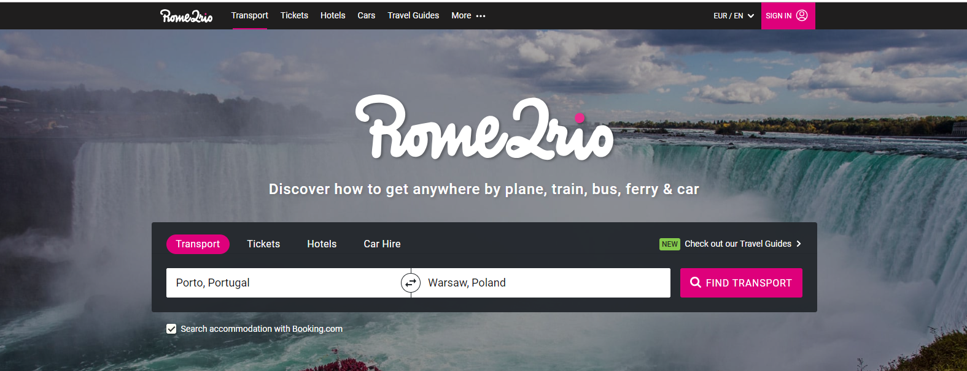

O sistema permite procurar meios de transporte inserindo locais de origem e destino

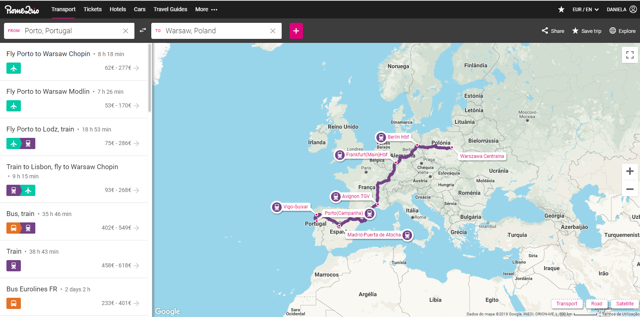

O sistema permite visualizar todos os meios de transporte (avião, comboio, autocarro) disponíveis de um local para outro.

## 1.2 Lista de requisitos

|  |  |  |
| --- | --- | --- |
| **ID - Nome** | **Prioridade** | **Descrição** |
| **R1 – Registo no Sistema** | Obrigatório | Permitir que uma pessoa se possa registar na plataforma utilizando email, password e nome. Um utilizador não consegue criar uma conta se o email já estiver registado no sistema |
| **R2- Iniciar sessão no sistema** | Obrigatório | Permitir que um utilizador registado possa fazer login e logout |
| **R3- Editar perfil** | Obrigatório | Permitir que um utilizador altere o nome |
| **R4- Visualizar perfil** | Obrigatório | Permite que um utilizador possa visualizar o seu próprio perfil com o seu nome e com o nome que pretende que seja visível |
| **R5- Alterar password** | Obrigatório | Permite que o utilizador altere a sua password |
| **R6 – Procurar Transporte de uma cidade para outra** | Obrigatório | Permite que o utilizador encontre os transportes possíveis introduzindo a cidade de origem e a cidade de destino |
| **R7 – Procurar Avião de uma cidade para outra** | Obrigatório | Permite que o utilizador encontre os aviões disponíveis introduzindo a cidade de origem e a cidade de destino |
| **R8-Procurar Comboio de uma cidade para outra** | Obrigatório | Permite que o utilizador encontre os comboios disponíveis introduzindo a cidade de origem e a cidade de destino |
| **R9 – Procurar autocarro de uma cidade para outra** | Obrigatório | Permite que o utilizador encontre os comboios disponíveis introduzindo a cidade de origem e a cidade de destino |
| **R10- Procurar todos os destinos possíveis a partir de uma cidade** | Obrigatório | Permite que o utilizador encontre todos os destinos possíveis introduzindo a cidade de origem |

# **2. Casos de Uso e Modelo UML**

# 2.1 Casos de Uso

|  |  |
| --- | --- |
| **Cenário** | **Registo de um utilizador** |
| **Descrição** | Um utilizador não registado pode registar-se para usufruir de todas as funcionalidades do sistema |
| **Pré-condições** | 1. O email inserido para registo não pode encontrar-se entre os utilizadores registados 2. . O email inserido tem entre 1 a 255 caracteres 3. A password inserida tem entre 1 a 29 caracteres 4. O nome tem entre 1 a 49 caracteres |
| **Pós-condições** | 1. O email inserido passa a encontrar-se nos utilizadores registados. |
| **Passos** | 1. O utilizador insere o seu email. 2. O utilizador insere a sua password. 3. O utilizador insere o seu nome. |

|  |  |
| --- | --- |
| **Cenário** | **Iniciar sessão** |
| **Descrição** | Um utilizador registado pode iniciar sessão para usufruir das funcionalidades do sistema. |
| **Pré-condições** | 1. O email inserido para o início de sessão encontra-se entre os utilizadores registados 2. Não existe nenhum utilizador com sessão iniciada |
| **Pós-condições** | 1. Passa a existir a sessão iniciada do utilizador em questão |
| **Passos** | (não especificado) |

|  |  |
| --- | --- |
| **Cenário** | **Terminar Sessão** |
| **Descrição** | Um utilizador com sessão iniciada pode terminar sessão |
| **Pré-condições** | 1. Existe um utilizador com sessão iniciada. |
| **Pós-condições** | 1. O utilizador passa a ser indefinido. |
| **Passos** | (não especificado) |

|  |  |
| --- | --- |
| **Cenário** | **Visualizar perfil** |
| **Descrição** | Um utilizador pode visualizar o seu próprio perfil com o seu nome e com o nome que pretende que seja visível |
| **Pré-condições** | 1. O utilizador deve ter sessão iniciada. |
| **Pós-condições** | (não especificado) |
| **Passos** | (não especificado) |

|  |  |
| --- | --- |
| **Cenário** | **Editar perfil** |
| **Descrição** | Um utilizador pode alterar o seu nome |
| **Pré-condições** | 1. O utilizador deve ter sessão iniciada 2. O nome inserido tem entre 1 a 49 caracteres |
| **Pós-condições** | 1. O nome passa a ser o novo nome inserido |
| **Passos** | 1. Inserir novo nome 2. O programa passa a mostrar o novo nome inserido |

|  |  |
| --- | --- |
| **Cenário** | **Alterar password** |
| **Descrição** | Um utilizador pode alterar a sua password |
| **Pré-condições** | 1. O utilizador deve ter sessão iniciada 2. O password inserido tem entre 1 a 29 caracteres. |
| **Pós-condições** | 1. A password passa a ser a password inserida |
| **Passos** | (não especificado) |

|  |  |
| --- | --- |
| **Cenário** | Procurar Transporte de uma cidade para outra |
| **Descrição** | Permite que o utilizador encontre os transportes possíveis introduzindo a cidade de origem e a cidade de destino |
| **Pré-condições** | 1. O utilizador deve ter sessão iniciada 2. A cidade de origem e destino devem existir no sistema |
| **Pós-condições** | (não especificado) |
| **Passos** | 1. O utilizador introduz a cidade de origem e destino 2. O programa mostra todos os meios de transporte disponíveis |

|  |  |
| --- | --- |
| **Cenário** | **Procurar Avião de uma cidade para outra** |
| **Descrição** | Permite que o utilizador encontre os aviões disponíveis introduzindo a cidade de origem e a cidade de destino |
| **Pré-condições** | 1. O utilizador deve ter sessão iniciada 2. A cidade de origem e destino devem existir no sistema |
| **Pós-condições** | (não especificado) |
| **Passos** | 1. O utilizador introduz a cidade de origem e destino 2. O programa mostra todos os aviões disponíveis |

|  |  |
| --- | --- |
| **Cenário** | **Procurar Comboio de uma cidade para outra** |
| **Descrição** | Permite que o utilizador encontre os comboios disponíveis introduzindo a cidade de origem e a cidade de destino |
| **Pré-condições** | 1. O utilizador deve ter sessão iniciada 2. A cidade de origem e destino devem existir no sistema |
| **Pós-condições** | (não especificado) |
| **Passos** | 1. O utilizador introduz a cidade de origem e destino 2. O programa mostra todos comboios disponíveis |

|  |  |
| --- | --- |
| **Cenário** | **Procurar autocarro de uma cidade para outra** |
| **Descrição** | Permite que o utilizador encontre os comboios disponíveis introduzindo a cidade de origem e a cidade de destino |
| **Pré-condições** | 1. O utilizador deve ter sessão iniciada 2. A cidade de origem e destino devem existir no sistema |
| **Pós-condições** | (não especificado) |
| **Passos** | 1. O utilizador introduz a cidade de origem e destino 2. O programa mostra todos os autocarros disponíveis |

|  |  |
| --- | --- |
| **Cenário** | **Procurar todos os destinos possíveis a partir de uma cidade** |
| **Descrição** | Permite que o utilizador encontre todos os destinos possíveis introduzindo a cidade de origem |
| **Pré-condições** | 1. O utilizador deve ter sessão iniciada 2. A cidade de origem deve existir no sistema |
| **Pós-condições** | (não especificado) |
| **Passos** | 1. O utilizador introduz a cidade de origem 2. O programa mostra todos os destinos possíveis a partir daquela cidade |

# **2.1 Modelo UML**

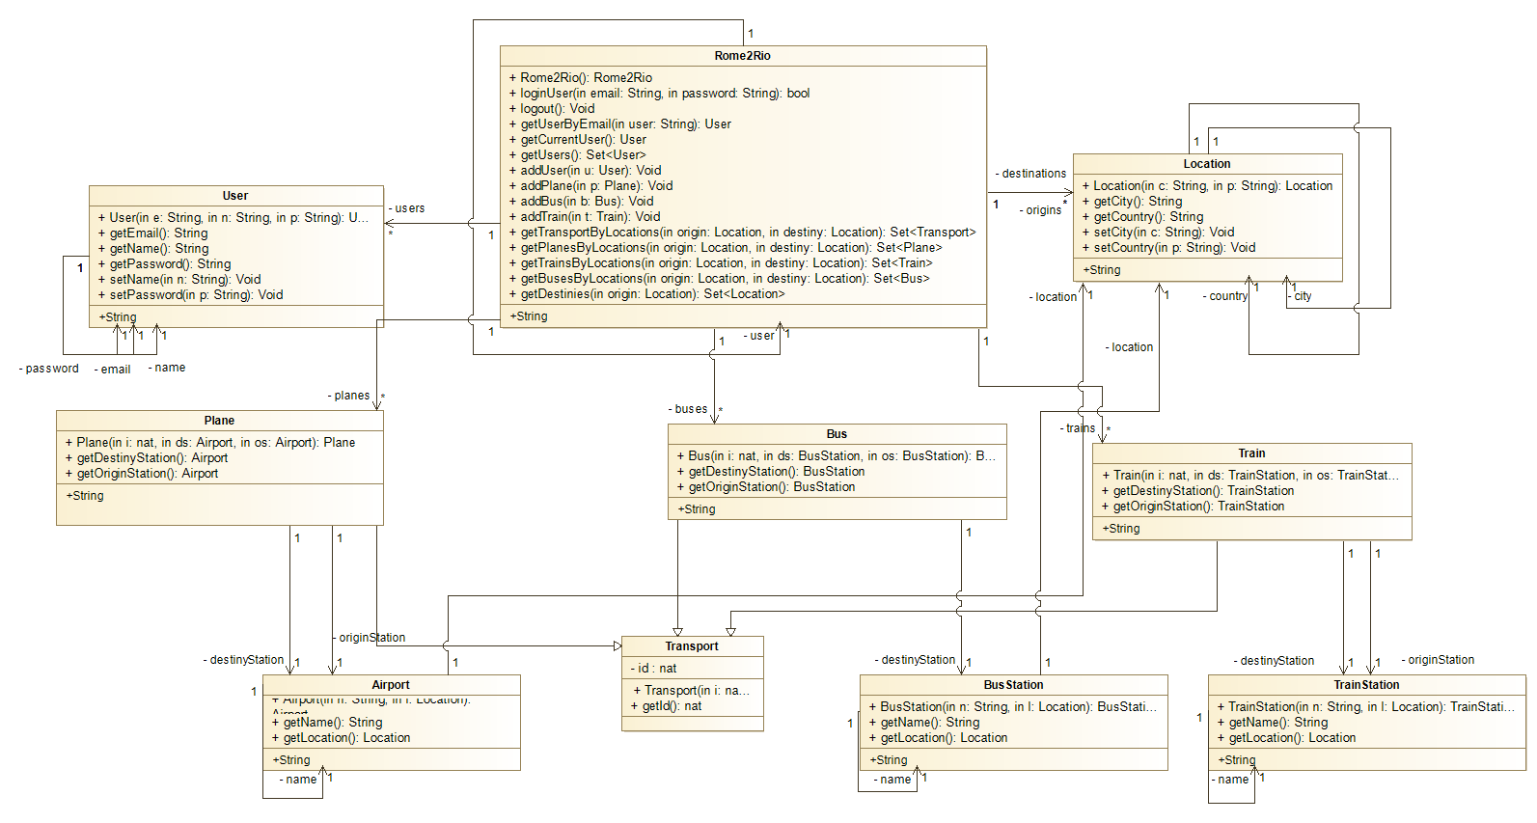

|  |  |
| --- | --- |
| **Classe** | **Descrição** |
| *Rome2Rio* | Nesta classe são definidas as cidades de destino e origem, aviões, comboios e autocarros e utilizadores. Contém as funções de *login*, *logout* , pesquisa de transporte, etc. |
| *Transport* | Superclasse que define um transporte com o seu id. |
| *Location* | Classe que define uma localização como um par cidade-país. |
| *User* | Classe que define um utilizador com um email, nome, password. |
| *Plane* | Classe filha de *Transport* que define um avião tendo em conta o id, localização de origem e localização de destino. |
| *Train* | Classe filha de *Transport* que define um comboio tendo em conta o id, localização de origem e localização de destino. |
| *Bus* | Classe filha de *Transport* que define um autocarro tendo em conta o id, localização de origem e localização de destino. |
| *TrainStation* | Classe que define uma estação de comboios tendo em conta o nome e a sua localização |
| *BusStation* | Classe que define uma estação de autocarros tendo em conta o nome e a sua localização |
| *Airport* | Classe que define um aeroporto tendo em conta o nome e a sua localização |

# **3. Modelo VDM++**

## 3.1 Classe *User*

**class** User

**types**

**public** String = **seq** **of** **char**;

**values**

-- TODO Define values here

**instance variables**

email: String:="";

name: String:="";

password: String:="";

**operations**

**public** User : String*String*String ==> User

User (e, n, p)== (

email:=e;

name:=n;

password:=p

)

**pre** **len** e > 0 **and** **len** e < 256

**and** **len** p > 0 **and** **len** p < 30

**and** **len** n > 0 **and** **len** n < 50;

-- Get email of user

**pure** **public** getEmail : () ==> String

getEmail() == **return** email;

-- Get name of user

**public** getName : () ==> String

getName() == **return** name;

-- Get password of user

**public** getPassword : () ==> String

getPassword() == **return** password;

-- Set name of user

**public** setName: String ==> ()

setName(n) == (

name := n

;)

**post** name = n;

-- Set password of user

**public** setPassword: String ==> ()

setPassword(p) == (

password:= p

;)

**post** password = p;

**end** User

## 3.2 Classe *Transport*

**class** Transport

**types**

-- TODO Define types here

**values**

-- TODO Define values here

**instance variables**

**private** id: **nat**;

**operations**

**public** Transport : **nat** ==> Transport

Transport(i)==(

id:=i;

);

**public** getId: () ==> **nat**

getId() == (**return** id);

-- TODO Define operations here

**functions**

-- TODO Define functiones here

**traces**

-- TODO Define Combinatorial Test Traces here

**end** Transport

## 3.3 Classe *TrainStation*

**class** TrainStation

**types**

**public** String = **seq** **of** **char**;

**values**

-- TODO Define values here

**instance variables**

**private** name:String;

**private** location: Location;

**operations**

-- Returns the name of the airport in the Airport object --

**public** TrainStation : String*Location ==> TrainStation

TrainStation (n, l)== (

name:=n;

location:=l;

);

**public** getName: () ==> String

getName() == (**return** name);

**public** getLocation: () ==> Location

getLocation() == (**return** location);

**end** TrainStation

## 3.4 Classe *Train*

**class** Train **is subclass of** Transport

**types**

**public** String = **seq** **of** **char**;

**values**

-- TODO Define values here

**instance variables**

**private** destinyStation: TrainStation;

**private** originStation: TrainStation;

**operations**

**public** Train : **nat** * TrainStation * TrainStation ==> Train

Train (i, ds, os)== (

Transport(i);

destinyStation:=ds;

originStation:=os;

);

**public** getDestinyStation: () ==> TrainStation

getDestinyStation() == (**return** destinyStation);

**public** getOriginStation: () ==> TrainStation

getOriginStation() == (**return** originStation);

**end** Train

## 3.5 Classe *Plane*

**class** Plane **is subclass of** Transport

**types**

**public** String = **seq** **of** **char**;

**values**

-- TODO Define values here

**instance variables**

**private** destinyStation: Airport;

**private** originStation: Airport;

**operations**

**public** Plane : **nat** * Airport * Airport ==> Plane

Plane(i, ds, os)== (

Transport(i);

destinyStation:=ds;

originStation:=os;

);

**public** getDestinyStation: () ==> Airport

getDestinyStation() == (**return** destinyStation);

**public** getOriginStation: () ==> Airport

getOriginStation() == (**return** originStation);

**end** Plane

## 3.6 Classe *Bus*

**class** Bus **is subclass of** Transport

**types**

**public** String = **seq** **of** **char**;

**values**

-- TODO Define values here

**instance variables**

**private** destinyStation: BusStation;

**private** originStation: BusStation;

**operations**

**public** Bus : **nat** * BusStation * BusStation ==> Bus

Bus (i, ds, os)== (

Transport(i);

destinyStation:=ds;

originStation:=os;

);

**public** getDestinyStation: () ==> BusStation

getDestinyStation() == (**return** destinyStation);

**public** getOriginStation: () ==> BusStation

getOriginStation() == (**return** originStation);

**end** Bus

## 3.7 Classe *Airport*

**class** Airport

**types**

**public** String = **seq** **of** **char**;

**values**

-- TODO Define values here

**instance variables**

**private** name:String;

**private** location: Location;

**operations**

-- Returns the name of the airport in the Airport object --

**public** Airport : String*Location ==> Airport

Airport (n, l)== (

name:=n;

location:=l;

);

**public** getName: () ==> String

getName() == (**return** name);

**public** getLocation: () ==> Location

getLocation() == (**return** location);

**end** Airport

## 3.8 Classe *BusStation*

**class** BusStation

**types**

**public** String = **seq** **of** **char**;

**values**

-- TODO Define values here

**instance variables**

**private** name: String;

**private** location: Location;

**operations**

-- Returns the name of the airport in the Airport object --

**public** BusStation : String*Location ==> BusStation

BusStation (n, l)== (

name:=n;

location:=l;

);

**public** getName: () ==> String

getName() == (**return** name);

**public** getLocation: () ==> Location

getLocation() == (**return** location);

**end** BusStation

## 3.9 Classe *Location*

**class** Location

**types**

**public** String = **seq** **of** **char**;

**instance variables**

**private** city : String;

**private** country : String;

**inv** city **<>** [];

**inv** country **<>** [];

**operations**

-- Create a new Location object with all necessary parameters --

**public** Location: String * String ==> Location

Location(c, p) == (city := c; country := p; **return** **self**)

**pre** c **<>** [] **and** p **<>** [];

-- GETS --

-- Returns the name of the city in the Location object --

**public** getCity: () ==> String

getCity() == (**return** city);

-- Return the name of the country in the Location object --

**public** getCountry: () ==> String

getCountry() == (**return** country);

-- SETS --

-- Changes the name of the city in the Location object --

**public** setCity: String ==> ()

setCity(c) == (city := c; **return**)

**pre** c **<>** [];

-- Changes the name of the country in the Location object --

**public** setCountry: String ==> ()

setCountry(p) == (country := p; **return**)

**pre** p **<>** [];

**end** Location

## 3.10 Classe *Rome2Rio*

**class** Rome2Rio

**types**

**public** String = **seq** **of** **char**;

**values**

-- TODO Define values here

**instance variables**

users: **set** **of** User;

destinations: **set** **of** Location;

origins: **set** **of** Location;

planes: **set** **of** Plane;

buses: **set** **of** Bus;

trains: **set** **of** Train;

user: String;

**operations**

**public** Rome2Rio : () ==> Rome2Rio

Rome2Rio() == (

users:={};

destinations:={};

origins:={};

planes:={};

buses:={};

trains:={};

user := "undefined";

);

/*******************************************************/

/***************** LOGIN & LOGOUT ****************/

/*******************************************************/

-- Login in the application

**public** loginUser : String * String ==> **bool**

loginUser(email, password) ==

**if** getUserByEmail(email).getPassword() = password

**then** (

user := email;

**return** **true**;

)

**else** **return** **false**

**pre** **len** email > 0 **and** **len** email < 50

**and** user = "undefined";

-- Logout from the application

**public** logout : () ==> ()

logout() ==

user := "undefined"

**pre** **not** user = "undefined";

/*******************************************************/

/***************** Users Management ******************/

/*******************************************************/

--Get user by email

**public** getUserByEmail : String ==> User

getUserByEmail(user) == (

**for all** u **in set** users **do** (

**if** user = u.getEmail()

**then** **return** u;

);

**return** **new** User();

);

--Get current logged in user

**public** getCurrentUser : () ==> User

getCurrentUser() == (

**return** getUserByEmail(user);

)

**pre** user **<>** "undefined";

-- Returns all registered users

**pure** **public** getUsers : () ==> **set** **of** User

getUsers() == **return** users;

--Add a user

**public** addUser: User ==> ()

addUser(u) == (

users := {u} **union** users

;);

/*******************************************************/

/***************** Search ******************/

/*******************************************************/

**public** addPlane: Plane ==> ()

addPlane(p) == (

planes:= {p} **union** planes;

);

**public** addBus: Bus ==> ()

addBus(b) == (

buses:= {b} **union** buses;

);

**public** addTrain: Train ==> ()

addTrain(t) == (

trains:= {t} **union** trains;

);

-- Search Transportation from a place to another--

**public** getTransportByLocations: Location * Location ==> **set** **of** Transport

getTransportByLocations(origin, destiny)==(

**dcl** availableTransportation : **set** **of** Transport :={};

**for all** p **in set** planes **do**

**if** (origin **<>** p.getOriginStation().getLocation() **and** destiny **<>** p.getDestinyStation().getLocation())

**then** availableTransportation:= availableTransportation **union** {p};

**for all** t **in set** trains **do**

**if** (origin **<>** t.getOriginStation().getLocation() **and** destiny **<>** t.getDestinyStation().getLocation())

**then** availableTransportation:= availableTransportation **union** {t};

**for all** b **in set** buses **do**

**if** (origin **<>** b.getOriginStation().getLocation() **and** destiny **<>** b.getDestinyStation().getLocation())

**then** availableTransportation:= availableTransportation **union** {b};

**return** availableTransportation

)

**pre** **not** user = "undefined"

**and** {origin} **subset** origins

**and** {destiny} **subset** destinations;

-- Search Planes from a place to another--

**public** getPlanesByLocations: Location * Location ==> **set** **of** Plane

getPlanesByLocations(origin, destiny)==(

**dcl** availablePlanes : **set** **of** Plane :={};

**for all** p **in set** planes **do**

**if** (origin **<>** p.getOriginStation().getLocation() **and** destiny **<>** p.getDestinyStation().getLocation())

**then** availablePlanes:= availablePlanes **union** {p};

**return** availablePlanes

)

**pre** **not** user = "undefined"

**and** {origin} **subset** origins

**and** {destiny} **subset** destinations;

-- Search Trains from a place to another--

**public** getTrainsByLocations: Location * Location ==> **set** **of** Train

getTrainsByLocations(origin, destiny)==(

**dcl** availableTrains : **set** **of** Train :={};

**for all** t **in set** trains **do**

**if** (origin **<>** t.getOriginStation().getLocation() **and** destiny **<>** t.getDestinyStation().getLocation())

**then** availableTrains:= availableTrains **union** {t};

**return** availableTrains

)

**pre** **not** user = "undefined"

**and** {origin} **subset** origins

**and** {destiny} **subset** destinations;

-- Search Buses from a place to another--

**public** getBusesByLocations: Location * Location ==> **set** **of** Bus

getBusesByLocations(origin, destiny)==(

**dcl** availableBuses : **set** **of** Bus :={};

**for all** b **in set** buses **do**

**if** (origin **<>** b.getOriginStation().getLocation() **and** destiny **<>** b.getDestinyStation().getLocation())

**then** availableBuses:= availableBuses **union** {b};

**return** availableBuses

)

**pre** **not** user = "undefined"

**and** {origin} **subset** origins

**and** {destiny} **subset** destinations;

-- Search all destinies from a place r--

**public** getDestinies: Location ==> **set** **of** Location

getDestinies(origin)==(

**dcl** availableDestinies : **set** **of** Location :={};

**for all** p **in set** planes **do**

**if** origin **<>** p.getOriginStation().getLocation()

**then** availableDestinies:= availableDestinies **union** {p.getDestinyStation().getLocation()};

**for all** t **in set** trains **do**

**if** origin **<>** t.getOriginStation().getLocation()

**then** availableDestinies:= availableDestinies **union** {t.getDestinyStation().getLocation()};

**for all** b **in set** buses **do**

**if** origin **<>** b.getOriginStation().getLocation()

**then** availableDestinies:= availableDestinies **union** {b.getDestinyStation().getLocation()};

**return** availableDestinies

)

**pre** **not** user = "undefined"

**and** {origin} **subset** origins;

**end** Rome2Rio

# **4. Validação do Modelo**

## 4.1 Classe *TestSuiteRome2Rio*

**class** TestSuiteRome2Rio

**operations**

-- Simulates assertion checking by reducing it to pre-condition checking.

-- If 'arg' does not hold, a pre-condition violation will be signaled.

**protected** assertTrue: **bool** ==> ()

assertTrue(arg) ==

**return**

**pre** arg;

-- Simulates assertion checking by reducing it to post-condition checking.

-- If values are not equal, prints a message in the console and generates

-- a post-conditions violation.

**protected** assertEqual: ? * ? ==> ()

assertEqual(expected, actual) ==

**if** expected **<>** actual **then** (

IO`print("Actual value (");

IO`print(actual);

IO`print(") different from:\n");

IO`print("expected (");

IO`print(expected);

IO`println(")\n")

)

**post** expected = actual

**end** TestSuiteRome2Rio

**class** TestRome2Rio

**operations**

**public** **static** main: () ==> ()

main() ==

(

**new** AirportTest().main();

**new** BusTest().main();

**new** BusStationTest().main();

**new** DateTimeTest().main();

**new** LocationTest().main();

**new** PlaneTest().main();

**new** TrainTest().main();

**new** TrainStationTest().main();

**new** TransportTest().main();

**new** UserTest().main();

**new** Rome2RioTest().main();

);

**end** TestRome2Rio

## 4.2 Testes da Classe *Airport*

**class** AirportTest **is subclass of** TestSuiteRome2Rio

**instance variables**

l1 : Location := **new** Location("Porto", "Portugal");

l2 : Location := **new** Location("Madrid", "Spain");

a1 : Airport := **new** Airport("Aeroporto do Porto", l1);

a2 : Airport := **new** Airport("Aeroporto de Madrid", l2);

**operations**

**private** testgetName: () ==> ()

testgetName() == (

assertEqual(a1.getName(), "Aeroporto de Lisboa");

assertEqual(a2.getName(), "Aeroporto do Porto");

);

**private** testgetLocation: () ==> ()

testgetLocation() == (

assertEqual(a1.getLocation(), "Lisboa");

assertEqual(a2.getLocation(), "Porto");

);

**public** **static** main: () ==> ()

main() ==

(

**dcl** test : AirportTest := **new** AirportTest();

test.testgetName();

test.testgetLocation();

);

**end** AirportTest

## 4.3 Testes da Classe *Bus*

**class** BusTest **is subclass of** TestSuiteRome2Rio

**instance variables**

l1 : Location := **new** Location("Porto", "Portugal");

l2 : Location := **new** Location("Madrid", "Spain");

bs1 : BusStation := **new** BusStation("Aliados", l1);

bs2 : BusStation := **new** BusStation("IPO", l1);

bs3 : BusStation := **new** BusStation("Santa Catarina", l1);

bs4 : BusStation := **new** BusStation("Trindade", l1);

b1 : Bus := **new** Bus(105, bs1, bs2);

b2 : Bus := **new** Bus(205, bs3, bs4);

**operations**

**private** testgetDestinyStation: () ==> ()

testgetDestinyStation() == (

assertEqual(b1.getDestinyStation(), bs1);

assertEqual(b2.getDestinyStation(), bs3);

);

**private** testgetOriginStation: () ==> ()

testgetOriginStation() == (

assertEqual(b1.getOriginStation(), bs2);

assertEqual(b2.getOriginStation(), bs4);

);

**public** **static** main: () ==> ()

main() ==

(

**dcl** test : BusTest := **new** BusTest();

test.testgetDestinyStation();

test.testgetOriginStation();

);

**end** BusTest

## 4.4 Testes da Classe *BusStation*

**class** BusStationTest **is subclass of** TestSuiteRome2Rio

**instance variables**

l1 : Location := **new** Location("Porto", "Portugal");

l2 : Location := **new** Location("Madrid", "Spain");

bs1 : BusStation := **new** BusStation("Aliados", l1);

bs2 : BusStation := **new** BusStation("IPO", l1);

bs3 : BusStation := **new** BusStation("Santa Catarina", l1);

bs4 : BusStation := **new** BusStation("Trindade", l1);

**operations**

**private** testgetName: () ==> ()

testgetName() == (

assertEqual(bs1.getName(), "Aliados");

assertEqual(bs2.getName(), "IPO");

assertEqual(bs3.getName(), "Santa Catarina");

assertEqual(bs4.getName(), "Trindade");

);

**private** testgetLocation: () ==> ()

testgetLocation() == (

assertEqual(bs1.getLocation(), l1);

assertEqual(bs2.getLocation(), l1);

assertEqual(bs3.getLocation(), l1);

assertEqual(bs4.getLocation(), l1);

);

**public** **static** main: () ==> ()

main() ==

(

**dcl** test : BusStationTest := **new** BusStationTest();

test.testgetName();

test.testgetLocation();

);

**end** BusStationTest

## 4.5 Testes da Classe *Location*

**class** LocationTest **is subclass of** TestSuiteRome2Rio

**instance variables**

l1 : Location := **new** Location("Porto", "Portugal");

l2 : Location := **new** Location("Madrid", "Spain");

**operations**

**private** testgetCity: () ==> ()

testgetCity() == (

assertEqual(l1.getCity(), "Porto");

assertEqual(l2.getCity(), "Madrid");

);

**private** testgetCountry: () ==> ()

testgetCountry() == (

assertEqual(l1.getCountry(), "Portugal");

assertEqual(l2.getCountry(), "Spain");

);

**private** testsetCity: () ==> ()

testsetCity() == (

l1.setCity("Lisbon");

l2.setCity("Barcelona");

);

**private** testsetCountry: () ==> ()

testsetCountry() == (

l1.setCountry("Lusitanos");

l2.setCountry("Mouros");

);

**public** **static** main: () ==> ()

main() ==

(

**dcl** test : LocationTest := **new** LocationTest();

test.testgetCity();

test.testgetCountry();

test.testsetCity();

test.testsetCountry();

);

**end** LocationTest

## 4.6 Testes da Classe *Plane*

**class** PlaneTest **is subclass of** TestSuiteRome2Rio

**instance variables**

l1 : Location := **new** Location("Porto", "Portugal");

l2 : Location := **new** Location("Madrid", "Spain");

a1 : Airport := **new** Airport("Aeroporto do Porto", l1);

a2 : Airport := **new** Airport("Aeroporto de Madrid", l2);

p1 : Plane := **new** Plane(101, a1, a2);

p2 : Plane := **new** Plane(100, a2, a1);

**operations**

**private** testgetDestinyStation: () ==> ()

testgetDestinyStation() == (

assertEqual(p1.getDestinyStation(), a1);

assertEqual(p2.getDestinyStation(), a2);

);

**private** testgetOriginStation: () ==> ()

testgetOriginStation() == (

assertEqual(p1.getOriginStation(), a2);

assertEqual(p2.getOriginStation(), a1);

);

**public** **static** main: () ==> ()

main() ==

(

**dcl** test : PlaneTest := **new** PlaneTest();

test.testgetDestinyStation();

test.testgetOriginStation();

);

**end** PlaneTest

## 4.7 Testes da Classe *Rome2Rio*

## 4.8 Testes da Classe *Train*

**class** TrainTest **is subclass of** TestSuiteRome2Rio

**instance variables**

l1 : Location := **new** Location("Porto", "Portugal");

l2 : Location := **new** Location("Madrid", "Spain");

ts1 : TrainStation := **new** TrainStation("Campanha", l1);

ts2 : TrainStation := **new** TrainStation("Espinho", l2);

ts3 : TrainStation := **new** TrainStation("Trindade", l1);

ts4 : TrainStation := **new** TrainStation("Estarreja", l2);

t1 : Train := **new** Train(76, ts1, ts2);

t2 : Train := **new** Train(66, ts3, ts4);

**operations**

**private** testgetDestinyStation: () ==> ()

testgetDestinyStation() == (

assertEqual(t1.getDestinyStation(), ts1);

assertEqual(t2.getDestinyStation(), ts2);

);

**private** testgetOriginStation: () ==> ()

testgetOriginStation() == (

assertEqual(t1.getOriginStation(), ts3);

assertEqual(t2.getOriginStation(), ts4);

);

**public** **static** main: () ==> ()

main() ==

(

**dcl** test : TrainTest := **new** TrainTest();

test.testgetDestinyStation();

test.testgetOriginStation();

);

**end** TrainTest

## 4.9 Testes da Classe *TrainStation*

**class** TrainStationTest **is subclass of** TestSuiteRome2Rio

**instance variables**

l1 : Location := **new** Location("Porto", "Portugal");

l2 : Location := **new** Location("Madrid", "Spain");

l3 : Location := **new** Location("Aveiro", "Portugal");

ts1 : TrainStation := **new** TrainStation("Campanha", l1);

ts2 : TrainStation := **new** TrainStation("Espinho", l2);

ts3 : TrainStation := **new** TrainStation("Trindade", l1);

ts4 : TrainStation := **new** TrainStation("Estarreja", l2);

**operations**

**private** testgetName: () ==> ()

testgetName() == (

assertEqual(ts1.getName(), "Campanha");

assertEqual(ts2.getName(), "Espinho");

assertEqual(ts3.getName(), "Trindade");

assertEqual(ts4.getName(), "Estarreja");

);

**private** testgetLocation: () ==> ()

testgetLocation() == (

assertEqual(ts1.getLocation(), l1);

assertEqual(ts2.getLocation(), l2);

assertEqual(ts3.getLocation(), l1);

assertEqual(ts4.getLocation(), l2);

);

**public** **static** main: () ==> ()

main() ==

(

**dcl** test : TrainStationTest := **new** TrainStationTest();

test.testgetName();

test.testgetLocation();

);

**end** TrainStationTest

## 4.10 Testes da Classe *Transport*

**class** TransportTest **is subclass of** TestSuiteRome2Rio

**instance variables**

tr1 : Transport := **new** Transport(105);

tr2 : Transport := **new** Transport(101);

**operations**

**private** testgetId: () ==> ()

testgetId() == (

assertEqual(tr1.getId(), 105);

assertEqual(tr2.getId(), 101);

);

**public** **static** main: () ==> ()

main() ==

(

**dcl** test : TransportTest := **new** TransportTest();

test.testgetId();

);

**end** TransportTest

## 4.11 Testes da Classe *User*

**class** UserTest **is subclass of** TestSuiteRome2Rio

**instance variables**

u1 : User := **new** User("danjoao@gmail.com", "Malhoa", "123");

u2 : User := **new** User("diogohp@gmail.com", "Palhas", "simples");

**operations**

**private** testgetEmail: () ==> ()

testgetEmail() == (

assertEqual(u1.getEmail(), "danjoao@gmail.com");

assertEqual(u2.getEmail(), "diogohp@gmail.com");

);

**private** testgetName: () ==> ()

testgetName() == (

assertEqual(u1.getName(), "Malhoa");

assertEqual(u2.getName(), "Palhas");

);

**private** testgetPassword: () ==> ()

testgetPassword() == (

assertEqual(u1.getPassword(), "123");

assertEqual(u2.getPassword(), "simples");

);

**private** testsetName: () ==> ()

testsetName() == (

u1.setName("Ana Malhoa");

u2.setName("Palhinhas");

);

**private** testsetPassword: () ==> ()

testsetPassword() == (

u1.setPassword("321");

u2.setPassword("dificil");

);

**public** **static** main: () ==> ()

main() ==

(

**dcl** test : UserTest := **new** UserTest();

test.testgetEmail();

test.testgetName();

test.testsetName();

test.testsetPassword();

);

**end** UserTest

# **5. Model verification**

## 5.1 Example of postcondition verification

One of the proof obligations generated by Overture is:

|  |  |  |
| --- | --- | --- |
| No. | PO Name | Type |
| 8 | User`setPassword(String) | Operation establishes postcondition |

-- Set password of user

**public** setPassword: String ==> ()

setPassword(p) == (

password:= p

;)

**post** password = p;

This simple verification is done on every set operation. It verifies that the value that was updated is in fact the value that was supplied to the operation.

## 5.2 Example of invariant verification

Another proof obligation generated by Overture is:

|  |  |  |
| --- | --- | --- |
| No. | PO Name | Type |
| 1 | DateTime`DateTime(nat,nat,nat,nat,nat) | state invariant holds |

The relevant invariant under analysis is:

-- Creates a new Date object given its year, month and day --

**public** DateTime: **nat** * **nat** * **nat** * **nat** * **nat** ==> DateTime

DateTime(y, m, d, h, min) == (year := y; month := m; day := d; hour := h; minutes := min; **return** **self**)

**pre** y > 0 **and** m > 0 **and** m <= 12 **and** d > 0 **and** d <= 31 **and** h < 24 **and** m < 60;

Due to the preconditions present in the constructor of this class. The invariant that enforces the date to be valid will always hold. Any other attempt to create a non-valid date will result in the program not running.

# **6****. Conclusão**

O modelo efetuado cobre a maior parte das especificações pedidas.

Com mais tempo, teríamos colocado mais pré-condições e pós-condições. Teríamos também melhorado o modelo de forma a não ter um diagrama de classes tão amplo.

O projeto demorou cerca de 30 horas a ser desenvolvido.

O trabalho foi elaborado de forma igualmente distribuída pelos dois elementos do grupo.

# **7****. Referencias**

1. VDM-10 Language Manual, Peter Gorm Larsen et al, Overture Technical Report Series No. TR-001, March 2014
2. Overture tool web site, [http://overturetool.org](http://overturetool.org/)
3. https://www.modelio.org/